УДК 004.932.2
© А.Н. Камаев., И.П. Урманов, 2017

Построение и сопоставление параметрических контуров в задаче определения видимости вулкана на изображении

Камаев А.Н. - к.т.н., лаборатория «Численных методов в математической физике» (ВЦ ДВО РАН), e-mail: kamaev_an@mail.ru; Урманов И.П. – инженер., «Лаборатория Информационных и телекоммуникационных систем» (ВЦ ДВО РАН), e-mail: uip1@mail.ru

Видеонаблюдение за вулканами часто осложняется плохими погодными условиями. Многие снимки оказываются неинформативными, так как на них не виден наблюдаемый объект, что затрудняет доступ к качественным снимкам для экспертов вулканологов и приводит к излишнему потреблению дисковой памяти. В данной работе рассматривается алгоритм расчёта оценки видимости вулканов на основе сопоставления параметрических контуров на изображениях с эталонными контурами наблюдаемого вулкана. Полученная оценка может быть использована для фильтрации неинформативных изображений.
Video surveillance of volcanoes is often complicated by bad weather conditions. Many images are not informative, since they do not show the observed object, which makes access to high-quality images difficult for experts volcanologists and leads to excessive consumption of disk memory. In this paper, an algorithm for calculating the visibility estimate of volcanoes based on the comparison of parametric contours in images with the reference contours of the observed volcano is considered. The resulting estimate can be used to filter non-informative images.

Ключевые слова: выделение контуров, параметрические контуры, вулкан, сопоставление контуров, видеонаблюдение, анализ видимости.

Введение. Одним из способов отслеживания состояния вулканов является видеонаблюдение посредством стационарных камер, расположенных на некотором удалении от наблюдаемых объектов. Исследование данных, получаемых системой наблюдения [1], показало, что значительная часть архива наполняется изображениями, на которых наблюдаемый объект не виден из-за неблагоприятных погодных условий. В связи с этим актуальной является задача оценки видимости вулкана с целью организации автоматической фильтрации неинформативных изображений. Это позволит упростить доступ к данным видеонаблюдения для экспертов – вулканологов, а также снизить требования к объему памяти, необходимому для хранения архива изображений.
Задачу определения видимости вулкана можно рассматривать в контексте таких задач компьютерного зрения, как определение атмосферной видимости [2,3], детектирования изменений [4,5] или поиска особенностей, свойственных вулкану [6]. Неоднородность атмосферы на больших расстояниях, большая изменчивость внешнего вида вулкана в зависимости от времени года и освещения, разная скорость изменения погодных условий затрудняют использование методов решения первых двух задач. Поиск особенностей, свойственных вулкану, напротив, позволяет оценить видимость вулкана в самых различных ситуациях. В работе [6] в качестве таких особенностей выступают пиксели контуров. Поскольку для их сравнения применяются карты расстояний, возникают ложные сопоставлениям в зонах пересечения контуров и многократные сопоставления одной и той же точки контура. Это может приводить как к завышению, так и к занижению оценки видимости. В настоящей работе рассматривается алгоритм, основанный на сопоставлении параметрически заданных контуров, при этом дискретные контуры используются для выравнивания сопоставляемых изображений относительно друг друга.
Дискретные контуры. Пусть изображения, получаемые с камеры наблюдения, имеют размеры $w×h$ пикселей, тогда каждый пиксель этого изображения имеет номер $yw+x$, где $x=0, 1,…, w-1$, $y=0, 1,…, h-1$ – координаты пикселя на изображении. Используя алгоритм выделения граничных пикселей, например [7–9], для исследуемого изображения получим множество $G$, состоящее из номеров граничных точек. Степень различия двух множеств граничных точек $G_{1}$ и $G_{2}$, полученных из двух изображений будем оценивать как
$$μ\left(G_{1},G_{2}\right)=\frac{1}{\left|G_{1}\right|}\sum_{n∈G_{1}}{\min\left(\frac{\min_{k∈G_{2}}{d(n,k)}}{d_{cut}},1.0\right)}, (1)$$
где $d(n,k)$ – расстояние между пикселями с номерами $n$ и $k$, а $d_{cut}$ – максимальное расстояние между пикселями, которые могут быть сопоставлены. Поиска минимального расстояния в (1) осуществляется с использованием карты расстояний [10] до граничных точек $G_{2}$.
Контуры на изображениях, полученных с одной камеры, могут быть сильно смещены относительно друг друга из-за влияния внешних факторов, что влияет на оценку. Чтобы совместить контуры введём множество смещённых контурных точек
$$G^{δ}=\left\{n-δ_{y}w-δ_{x} | \left(n∈G\right)∧\left(δ_{x}≤n_{x}<w+δ_{x}\right)∧\left(δ_{y}≤n_{y}<h+δ_{y}\right)\right\},$$
где $n_{x}=n mod w$, $n_{y}=\left\lfloor n/w\right\rfloor$, $δ=\left(δ_{x}, δ_{y}\right)∈Z^{2}$. Используя множество смещенных контурных точек, найдем сдвиг:
$$δ\left(G_{1},G_{2}\right)=\underset{δ}{arg min}{μ\left(G_{1}^{δ},G_{2}\right)}. (2)$$
Расчёт сдвига (2) можно проводить на уменьшенном в $s$ раз изображении, где $s=\min\left(w,h\right)/100$, выбрав $d_{cut}≈3s$. После получения сдвига для уменьшенных изображений $δ^{'}\left(G_{1}^{'},G_{2}^{'}\right)$, сдвиг для полноразмерных изображений рассчитывается методом градиентного спуска, начиная с точки $sδ^{'}\left(G_{1}^{'},G_{2}^{'}\right)$, $d_{cut}≈\max\left(5,s\right)$. Функция $μ\left(G_{1}^{'δ},G_{2}^{'}\right)$ может не иметь одного явно выраженного минимума, поэтому рекомендуется брать до 5-ти минимумов, которые хуже глобального минимума не более чем на 20% для инициализации метода градиентного спуска.
Параметрические контуры. Использование параметрически заданных контуров позволяет точнее проводить их сопоставление. Удобно представлять границы в виде ломаных линий, которые могут разветвляться в точках излома. Параметрические границы могут быть построены на основе тонких (имеющих толщину в один пиксель) дискретных границ с использованием следующего алгоритма:
- Поиск точек пересечений – рис. 1а,
- Выделение конечных точек – рис. 1а.
- Рекурсивное построение сегментов линий – рис 1б.
Пример построенных параметрических контуров представлен на рис 1в, а детальное описание шагов алгоритма в работе [11].
Процедура сопоставления параметрических контуров описана в [11]. Результатом этой процедуры является величина $σ$ – оценка встречаемости контуров первого изображения на втором изображении, равная отношению суммарной длины сопоставленных контуров к общей длине контуров на втором изображении.
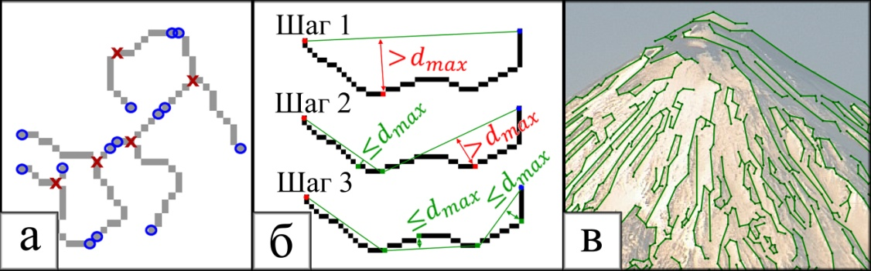
Рис. 1 Построение параметрических контуров: а. – порядок просмотра вершин при поиске точек пересечения, б. – точки пересечения (красные кресты) и конечные точки (синие окружности), в. – рекурсивное построение линий, г. – пример построенных границ.
Для устранения влияния небольших относительных сдвигов и поворотов контуров в [11] предлагается решать задачу максимизации методом градиентного спуска. Подобный подход хорошо справляется с небольшими относительными поворотами (<0.1 радиан) и смещениями (<10 пикселей). Исследование архива изображений системы [1] показало, что относительный сдвиг между контурами может достигать 10% ширины изображения, тогда как поворот практически отсутствует. Поэтому для выравнивания параметрических контуров относительно друг друга предлагается использовать сдвиг $δ$, рассчитанный на основе дискретных границ. Использование вектора $δ$ позволяет компенсировать относительные смещения более 20% ширины изображения.
Построение эталонных контуров. Для построения эталонных контуров выбирается $m∈[3..10]$ изображений, полученных в безоблачную погоду в разное время года – эталонных изображений. Для i-го изображения, $i=1, 2,…, m$, строятся $G_{i}$ и вычисляются $δ\left(G_{i},G_{k}\right)$, $k= \underset{k}{arg max}\left|G_{k}\right|$. Вычисляется смещение
$$δ_{i}=δ\left(G_{i},G_{k}\right)-\frac{1}{2}\left(\min_{l=1,2,…,m}{δ\left(G_{l},G_{k}\right)}+\max_{l=1,2,…,m}{δ\left(G_{l},G_{k}\right)}\right),$$
Параметрические контуры i-го эталонного изображения смещаются на $δ_{i}$. Контуры на всех возможных парах эталонных изображений сопоставляются между собой, при этом, в качестве эталонных сохраняются контуры, которые встречаются на $γm$ и более изображениях, где $γ$ выбирается в диапазоне от 0.5 до 1.0 – рис. 2а,б.
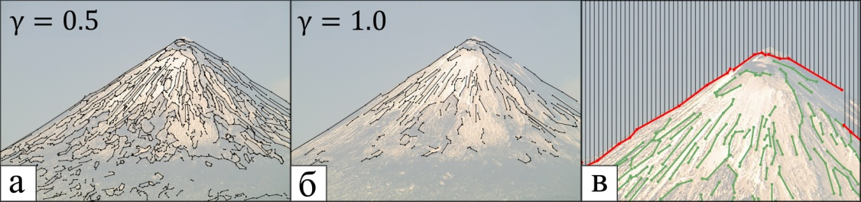
Рис. 2 Эталонные контуры: а. – $γ=0.5$, б. – $γ=1.0$, в. – разделение внешних и внутренних контуров, вертикальные линии прорежены.
Эталонные контуры делятся на внутренние и внешние. Внешние контуры составлены из сегментов линий, имеющих точку пересечения с вертикальными линиями, проведенными на расстоянии в один пиксель с максимальной координатой $y$ – рис. 2в.
Итоговая оценка видимости для тестового изображения
$$σ=\max\left(\min\left(1,\frac{σ_{ext}}{\min_{i=1,2, …,m}{{\overline{σ}}_{ext,i}}}\right),\min\left(1,\frac{σ_{int}}{\min_{i=1,2, …,m}{{\overline{σ}}_{int,i}}}\right)\right),$$
где $σ_{ext}$ и $σ_{int}$ – встречаемость внешних и внутренних эталонных контуров на тестируемом изображении соответственно, а ${\overline{σ}}_{ext,i}$ и ${\overline{σ}}_{int,i}$ – встречаемость внешних и внутренних эталонных контуров на i-ом эталонном изображении.
Заключение. Рассмотренные алгоритмы построения, выравнивания и сопоставления параметрических контуров были протестированы на архиве изображений системы наблюдения за вулканами [1]. Были рассмотрены данные с трёх различных камер, наблюдающих за вулканами Ключевской, Шивелуч и Кизимен. В общей сложности было обработано более 9000 изображений, при этом результат оценки видимости полностью согласуется с человеческим восприятием.
В сравнении с предыдущими исследованиями [6], [11] был изменён алгоритм выравнивания сдвигов между контурами, что позволило обрабатывать снимки с относительными сдвигами более 20% от размера изображения. Также было предложено разделение эталонных контуров на внутренние и внешние и раздельное вычисление оценки, что значительно увеличило оценки видимости на снимках с неудачным освещением, где вулкан хорошо виден.
Благодарности. Исследования проведены при поддержке РФФИ (гранты №16-07-00156, 16-37-00026 мол_а) и ДВО РАН (гранты №15-I-4-071, №15-I-4-072).
Библиографические ссылки

- Sorokin A.A., Korolev S.P., Romanova I.M., Girina O.A., Urmanov I.P. The Kamchatka Volcano Video Monitoring System // Proceedings of 2016 6th International Workshop on Computer Science and Engineering; WCSE 2016; Tokyo, Japan; 17-19 June, 2016; 734-737.
- Sutter Th., Nater F., Sigg Ch. Camera Based Visibility Estimation // In Proc. TECO – 2016 (Technical Confe-rence on Meteorological and Environmental Instruments and Methods of Observation); 27-30 September 2016; P2(64).
- Caraffa L., Tarel J.-Ph. Daytime Fog Detection and Density Estimation with Entropy Minimization // ISPRS Annals of the Photogrammetry, Remote Sensing and Spatial Information Sciences; 2014; II-3: 25–31.
- Radke R.J., Andra S., Al-Kofahi O., Roysam B. Image change detection algorithms: a systematic survey // IEEE Transactions on Image Processing; 2005; 14(3): 294–307.
- Benezeth Y., Jodoin P.-M., Emile B., Laurent H., Ro-senberger Ch. Comparative study of background sub-traction algorithms// Journal of Electronic Imaging, So-ciety of Photo-optical Instrumentation Engineers; 2010; 19(3). DOI: 10.1117/1.3456695.
- Урманов И.П., Камаев А.Н., Сорокин А.А., Королёв С.П. Оценка видимости и состояния вулканов по последовательности изображений стационарных камер наблюдения // Вычислительные технологии; 2016; 21(3): 80–90.
- Canny. J. A computational approach to edge detection. Pattern Analysis and Machine Intelligence // IEEE Transactions on, PAMI; Nov. 1986; 8(6): 679–698.
- Elder J. H., Zucker S. W. Local scale control for edge detection and blur estimation// IEEE Transactions on PAMI; 1998; 20(7): 699–716.
- Martin D., Fowlkes C., Malik J. Learning to detect natu-ral image boundaries using local brightness, color, and texture cues // IEEE Transactions on PAMI; 2004; 26(5): 530–549.
- G. Borgefors Distance transformations in digital images // CVGIP, June 1986, Vol. 34(3), pp. 344–371.
- Урманов И.П., Камаев А.Н., Сорокин А.А. Комплексный анализ изображений для определения видимости вулканов. // 26-я Международная Конференция по Компьютерной Графике и Зрению GraphiCon 2016. – Нижний Новгород, Россия – 2016.

